# 修改：

自動顯示原值, [擔保品代號1][擔保品代號2][擔保品編號][他項權利序號]不可修改, 其他欄位可修改

1. 縣市

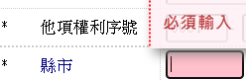

1. 地政

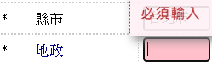

1. 收件年

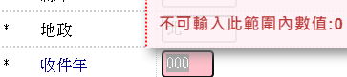

1. 收件字

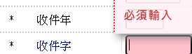

1. 收件號

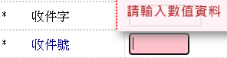

1. 權利價值說明

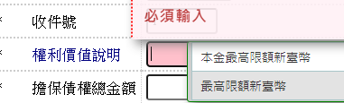

1. 擔保債權總金額

